NÁVOD K POUŽITÍ - KOLEKCE GROW
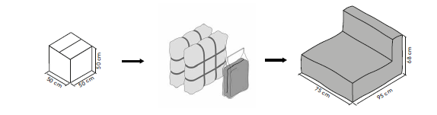
Každý modul GROW je dodáván v malé krabici. Krabice obsahuje 1-2 stlačené vnitřní výplně a vnější obal. Po složení je modul připraven k vnitřnímu a vnějšímu použití.

- OTEVŘTE KARTONOVOU KRABICI :
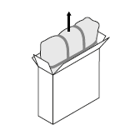
- OPATRNĚ ODŘÍZNĚTE PLASTOVÉ PÁSKY, ANIŽ BYSTE POŠKODILI OBAL :
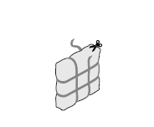
- VYJMĚTE VNITŘNÍ POLŠTÁŘ :
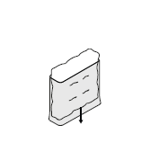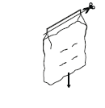

- POLŠTÁŘ VLOŽTE DO OBALU A TŘESTE S NÍM CCA 10 MIN :
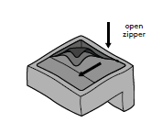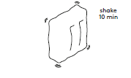
- POLŠTÁŘE JSOU OZNAČENÝ ČÍSLY 1 a 2, JEDNOTLIVÉ KOMORY JSOU TAKÉ OZNAČENY ČÍSLY 1 a 2. DO KOMORY Č. 1 VLOŽTE POLŠTÁŘ OZNAČENÝ Č. 1 A DO KOMORY Č. 2 VLOŽTE POLŠTÁŘ Č. 2., NÁSLEDNĚ ZAVŘETE VŠECHNY ZIPY.
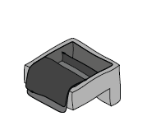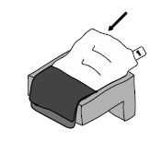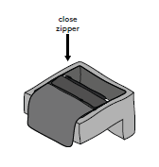
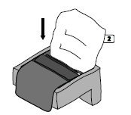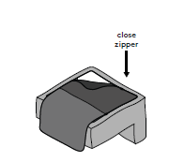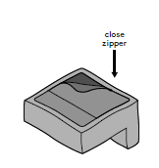

- MODUL UMÍSTĚTE DO SVISLÉ POLOHY A POČKEJTE 48H. POTÉ JE DOSAŽENÝ KONEČNÝ VÝSLEDEK.

